Познавательное развитие (ФЭМП)
ЦЕЛЬ: счет до 10, количественное сравнение предметов (больше, меньше, равно), определение основных цветов (красный, оранжевый, желтый, зеленый, голубой, синий, фиолетовый), распознавание основных геометрических фигур (круг, овал, квадрат, прямоугольник, ромб, пятиугольник).
В какой клетке больше предметов?
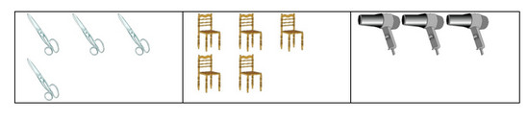
В какой клетке меньше предметов?
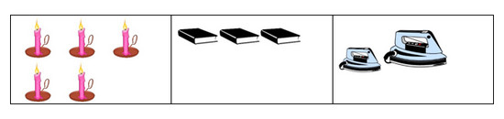
Покажи фигуры одного цвета.
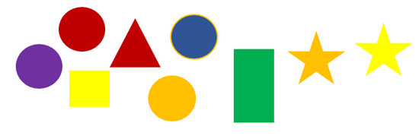
Покажи овощи и ягоды одного цвета.
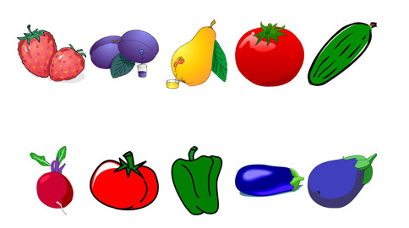

Сколько на рисунке треугольников?
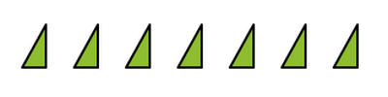
Сколько на рисунке цветочков?
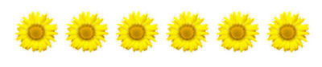
Сколько квадратиков на рисунке ? Покажи это число пальчиками. Назови цвета квадратиков.
